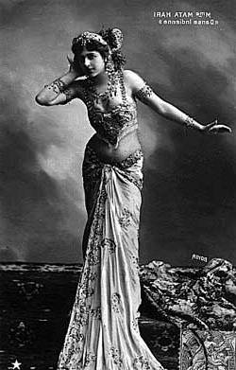
Mata Hari, pe numele sau adevarat, Geertruida Zelle, s-a nascut la 7 august 1876, in Olanda, Leenwarden. Parintii sai au divortat iar Margaretha s-a mutat la unchiul sau pentru a urma cursurile unei scoli de educatoare. Viitoarea meserie nu i se potrivea deloc... in orice caz nu a putut finaliza cursurile pentru ca a fost exmatriculata in urma relatiei sale mult prea apropiate cu directorul scolii.
La 18 ani s-a casatorit cu un ofiter in urma unui anunt publicat in rubrica de matrimoniale a unui ziar local. Anuntul s-a dovedit a fi in realitate o gluma, insa, din pacate nici casatoria nu a fost mai presus.
Ramane insarcinata si naste un baiat, la 30 ianuarie 1897, caruia ii pune numele Norman John. Cei trei MacLeod pornesc spre Indiile Olandeze, unde mai vine pe lume Jeanne Louise. Neintelegerile din cuplu se agraveaza, dupa ce copiii sunt otraviti. Fetita este salvata ca prin minune, insa decesul fratelui nu poate fi evitat. Autorul crimei nu va fi niciodata depistat.
Ofiterul ii reproseaza nevestei toate cele intamplate, desi ea nu are nici o vina. Pusa la zid pe nedrept si cu nervii la pamant, dupa nenorocirea prin care a trecut, se imbolnaveste de febra tifoida. Ofiterul demisioneaza si se retrag impreuna intr-un satuc. Certurile conjugale nu contenesc nici dupa ce se insanatoseste. Sotii MacLeod se intorc in Olanda si se despart.
Incercand sa isi castige existenta Margaretha pleaca la Paris si incearca sa devina artista. Ajunge sa pozeze unor pictori pentru niste sume mediocre, iar mai tarziu se angajeaza dansatoare intr-un salon. Are mare succes pentru considerata inventatoarea striptease-ului. Ajunge faimoasa cand incepe sa practice dansurile orientale. Desi nu era o femeie extraordinar de frumoasa, seduce intregul Paris (iar apoi lumea intreaga) datorita miscarilor sale si a atitudinii. In acest moment isi alege numele de Mata-Hari (malaeziana - “Ochiul zilei”).
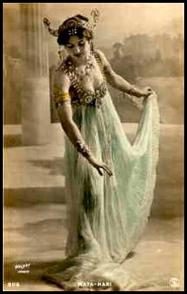
Traieste pe picior mare, intretinuta de amanti. Dupa un esec intr-un spectacol in care trebuia s-o intruchipeze pe Cleopatra, se retrage aproape doi ani si se izoleaza de lume. Se ascunde intr-un castel din Touraine, impreuna cu bancherul Xavier Rousseau, un barbat casatorit. Dupa consumarea iubirii dintre ei, Margaretha se intoarce la Paris. In stagiunea 1911-1912, triumfa la Scala din Milano. Insa Deaghilev ii respinge oferta de a dansa cu Baletele ruse. Se intoarce umilita la Paris. Presata de nevoia de bani si de a aparea pe scena, accepta sa evolueze la Folies-Bergere.
In timpul Primului Razboi Mondial Olanda ramane neutra. Margaretha are posibilitatea de a calatori, intotdeauna departe de locul bataliilor, si in acest timp de a-si construi o cariera internationala. Danseaza pe scene din Madrid, Berlin, Milano, Amsterdam, Monte Carlo, iar iubitii sai cresc in rand odata cu popularitatea sa... iar intr-un final vanator devine prada... Mata Hari se indragosteste... de ofiterul rus Vadim de Maslov. Patrunde astfel in lumea spionajului si a contraspionajului. Avand amanti cu functii si pozitii foarte intalte Mata hari putea obtine foarte usor informatii si le putea transmite la fel de simplu.
La Amsterdam gaseste la repezeala un bancher care sa-i achite notele de plata. In ciuda a numeroase incercari, nu reuseste sa-si mai revada niciodata fiica, dupa ce sotul o sileste sa accepte divortul. Prin intermediul unui avocat, o avertizeaza ca, in caz ca se impotriveste, fotografiile sale in pielea goala ar putea provoca scandal in justitie.
Se instaleaza apoi la Haga, sub protectia unui baron olandez, unde sustine ultimul spectacol din viata - pe data de 14 decembrie 1914, la Teatrul Regal. Anul urmator face o escapada la Paris, unde incearca sa-si recupereze lucrurile pierdute din cauza razboiului. Se intoarce in tara natala la inceputul anului 1916. Devine cruda - chiar cinica - in relatiile amoroase.
Parisul o ademeneste din nou. Cu greu obtine permisiunea de a reintra in Franta, unde isi gaseste, in sfarsit, marea dragoste: ofiterul rus Vadim de Maslov. Pentru a-l insoti in statiunea Vittel, trebuie sa ia legatura cu capitanul Ladoux, seful contraspionajului francez, care-i propune sa lucreze pentru serviciul de informatii. Accepta propunerea, pentru bani.
O data intrata in jocul propus de Ladoux, comite numeroase erori. Seful contraspionajului nu va recunoaste nici macar ca a recrutat-o vreodata, in adevaratul inteles al cuvantului. Va sustine ca doar l-a interesat, pentru ca era suspecta. Confundata cu spioana germana Clara Benedix, Mata Hari este inchisa la Londra, dupa care este expulzata in Spania. Desi Ladoux ii intoarce spatele, se incapataneaza sa faca spionaj cu orice pret. Il asalteaza pe ambasadorul Germaniei la Madrid, caruia i se ofera pentru a obtine informatii. Se intoarce la Paris, pentru a-si primi rasplata si pentru a se marita cu barbatul iubit.
Seful contraspionajului pretinde ca nu a primit mesajele. O trateaza cu raceala si dezinteres. Sfatuit de consiliul ambasadei sale, Maslov o anunta ca se insoara cu alta femeie. Margaretha este lovita din toate partile
In ianuarie 1917 germanii transmit prin radio un mesaj prin care prezinta raportul activitatii spionului lor. Francezii intercepteaza mesajul si realizeaza ca Mata Hari e spion dublu. Se pare ca germanii ar fi facut aceasta miscare intentionat fiind constienti ca mesajul va fi interceptat, insa acest zvon nu este confirmat. In egala masura francezii nu au recunoscut oficial ca Mata Hari a spionat pentru ei.
In dimineata zilei de 13 februarie 1917, politia o ridica de la hotelul Eliysee - Palace. Sub acuzatia de spionaj, complicitate si intelegere cu dusmanul, este aruncata in inchisoare.
Unii spun ca ar fi fost numai o spioana ocazionala - spioana fara stapan - fara pregatire profesionala . Potrivit altor autori, dansatoarea ar fi urmat cele mai bune scoli germane de spionaj si a obtinut informatii pretioase pentru nemti.
Timp de doua luni este supusa la interogatorii. Este inculpata, sub titulatura agentul H21 al inamicului, folosindu-se ca probe telegrame semnate de ambasadorul de la Madrid. Imprudenta, Mata Hari marturiseste ca, intr-adevar, consulul Germaniei de la Amsterdam i-a propus o colaborare. Sustine ca a acceptat-o formal, pentru a-si recupera bunurile retinute de nemti, la inceputul razboiului. Se jura ca nu a furnizat niciodata decat informatii vechi, in schimbul unora noi. La
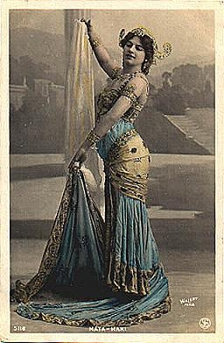
proces, care se desfasoara cu usile inchise si fara sa se intocmeasca proces verbal, admite ca au fascinat-o intotdeauna uniformele si ca a trait pe seama amantilor, insa respinge acuzatia ca ar fi servit vreodata Germania.
Este condamnata la moarte si executata in zorii zilei de 15 octombrie 1917. Imbracata ca in zilele ei bune, se comporta cu demnitate si refuza sa fie legata la ochi. In asteptarea sentintei, in inchisoarea Saint Lazare, se boteaza si descopera credinta.
Unii spun ca trupul sau neinsufletit nu ar fi fost cerut de nimeni - de teama - pentru a fi inmormantat crestineste si ar fi fost destinat disectiei, intr-un spital parizian. Altii sustin ca ar fi fost inmormantata in noul cimitir din Vincennes. Fiica ei avea sa moara la varsta de numai 18 ani, in urma unei hemoragii cerebrale. Mata Hari ramane unul dintre miturile cele mai exploatate de presa, cinema si literatura.

MATA HARI

